YAKACIK ÖZEL EĞİTİM MESLEK OKULU İSG EĞİTİMİ

- TEHLİKE KAYNAĞI(CAM Pencere)
- Risk ekibi oluşturularak kaynaklar tespit edilecek.(Bunu yaparken Risk etmenleri başlıklarını mutlaka kullanmalıyız)
- Bu tespit edilen kaynaklar kontrol listesi haline dönüştürülecek, kontrolformu.docx
- Kontrol listeleri önem sıralarına göre periyodik olarak denetleme ekibi tarafından tek tek gezilerek doldurulacak. Eksiklikler var ise önem sırasına göre önlem alınarak İşveren vekiline bildirilecek. Kopya Kreş Risk Analizi Örneği-1.xls
- Risk analizi sonucunda gerekli TALİMATLAR yazılacak UYARI ve İKAZ Levhaları oluşturulacak guvenlik_ve_saglik_isaretleri(1).pdf

ÖNCEDEN PLANLANMIŞ DENETİMLER
Önceden Planlanmış Denetimler ile işyerlerinde;

- İş sağlığı ve güvenliği kültürünün oluşturulması ve geliştirilmesi(Amerikan Filmleri),
- Sistematik iyileştirmeler sağlanması(Fikir alışverişi ve inevasyon),
- Sektöre özgü sağlık ve güvenlik risklerinin belirlenmesi(Kendi okulumuz için riskler ne olabilir),
- Etkili önlemler alınması(Ve bu risklere karşı nasıl önlem alınabilir, Uzman yardımı gereklimi),
- İş kazası, meslek hastalığı ve bunlara bağlı kayıpların azaltılması
Hedeflenmiştir.(Okulda kısa yâda uzun vadede oluşabilecek meslek hastalıkları nelerdir)
- Maalesef Ülkemizde İSG kültürü ülkemizde tam olarak yerleştirilmemiştir. Çalışanların İş güvenliğinin yapılacak işin bir parçası olduğunu anlamaları için sürekli eğitilmeleri gerekmektedir.
- İş güvenliğinde; işi ve çalışanları fazla ya da az olgularının zararlarından korunabilmek için daha çok işine hakim olabilen profesyonellerin ölçü aldığı YETERİNCE olgusunu çok iyi hesaplamak ve kullanmak gerekmektedir.

- TEHLİKE(Açık bırakılması)
Kontrol
- RİSK (Düşme)
- RİSKİN ŞİDDETİ(Yaralanma ya da Ölme)
Önem sırası

ETKİLERİ
- Maddi (İş yâda Eğitim Kaybı. Tazminat Vb.)
- Manevi(Prestij, Moral ,Özgüven yitirilmesi vb.)

- TEHLİKELİ DURUM (Camın açık bırakılmasıyla oluşturulmuştur)
- TEKLİKELİ DAVRANIŞ(Açık bırakılmış bir camdan aşağıya sarkmak)

Tekrar örnek verirsek;

Açıkta kalmış elektrik kablolar Tehlikeli durum

Sigortayı kapatmadan tamir etmeye çalışmak tehlikeli davranıştır.

İzlenmesi gereken yol;
- öncelikle tehlikeli durumun kazaya sebebiyet vermemesi için bölgeyi güvenli hale getirmek.
- Sonrasında Çarpılma riski bulunan bölgenim şalterini indirmek
- İndirilen şalterin başında tamir işi bitene kadar nöbetçi bırakmak
- Tamiri yapacak personelin şalterin indirildiğinden emin olması ve bunun için doğru araç ve gereçlerin kullanılması

İş kazası oluşma nedenleri;

  - % 88 Güvensiz Davranış ( İnsan )
  - % 10 Güvensiz Durum ( Makine + Malzeme )
  - % 2 Kaçınılmaz Kaza

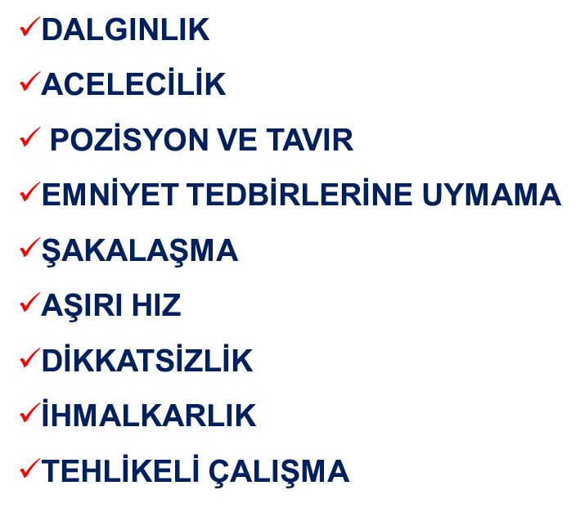
RİSK ETMENLERİ NELERDİR
İşçilerin çalışma yaşamında maruz kaldığı ve sağlıklarını bozacak olan risk etmenleri aşağıda belirtildiği şekilde sınıflandırılabilir:
1- Fiziksel kaynaklı risk etmenleri
Gürültü ve titreşim
Yüksek ve alçak basınçta çalışma
Soğuk ve sıcakta çalışma
Tozlar
Yükseklik
Yük kaldırma
Elektrik
2- Kimyasal kaynaklı risk etmenleri
Ağır metaller
Çözücüler
Gazlar
Kimyasal sıvılar(Etiketleme ve MSDS)
3- Biyolojik kaynaklı risk etmenleri
Bakteri/Mantar kaynaklı olanlar
Virüs kaynaklı olanlar
Biyoteknoloji kaynaklı olanlar
4. Psikolojik kaynaklı risk etmenleri
5. Ergonomiye özensizlikten kaynaklanan risk etmenleri
RİSK KONTROL HİYERARŞİSİ 6 ADIMDA İNCELENEBİLİR. BUNLAR;
- Ortadan Kaldırma
- Yerine Koyma
- Ayırma
- Mühendislik Yöntemleri
- İdari Kontroller
- Kişisel Koruyucu Donanım

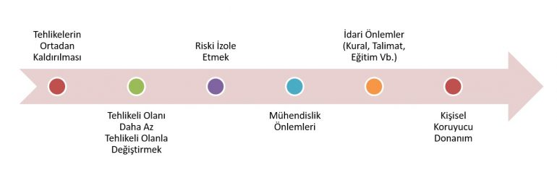

İŞVERENİN GENEL YÜKÜMLÜLÜĞÜ:
İşveren, çalışanların işle ilgili sağlık ve güvenliğini sağlamakla yükümlü olup bu çerçevede;
- Mesleki risklerin önlenmesi, eğitim ve bilgi verilmesi dâhil her türlü tedbirin alınması, organizasyonun yapılması, gerekli araç ve gereçlerin sağlanması, sağlık ve güvenlik tedbirlerinin değişen şartlara uygun hale getirilmesi ve mevcut durumun iyileştirilmesi için çalışmalar yapar.
- İşyerinde alınan iş sağlığı ve güvenliği tedbirlerine uyulup uyulmadığını izler, denetler ve uygunsuzlukların giderilmesini sağlar.
- Risk değerlendirmesi yapar veya yaptırır.
- Çalışana görev verirken, çalışanın sağlık ve güvenlik yönünden işe uygunluğunu göz önüne alır.
- Yeterli bilgi ve talimat verilenler dışındaki çalışanların hayati ve özel tehlike bulunan yerlere girmemesi için gerekli tedbirleri alır.
* İşyeri dışındaki uzman kişi ve kuruluşlardan hizmet alınması, işverenin sorumluluklarını ortadan kaldırmaz.
* Çalışanların iş sağlığı ve güvenliği alanındaki yükümlülükleri, işverenin sorumluluklarını etkilemez.
* İşveren, iş sağlığı ve güvenliği tedbirlerinin maliyetini çalışanlara yansıtamaz.
RİSKLERDEN KORUNMA İLKELERİ:
İşverenin yükümlülüklerinin yerine getirilmesinde aşağıdaki ilkeler göz önünde bulundurulur:
- Risklerden kaçınmak.
- Kaçınılması mümkün olmayan riskleri analiz etmek.
- Risklerle kaynağında mücadele etmek.
- İşin kişilere uygun hale getirilmesi için işyerlerinin tasarımı ile iş ekipmanı, çalışma şekli ve üretim metotlarının seçiminde özen göstermek, özellikle tekdüze çalışma ve üretim temposunun sağlık ve güvenliğe olumsuz etkilerini önlemek, önlenemiyor ise en aza indirmek.
- Teknik gelişmelere uyum sağlamak.
- Tehlikeli olanı, tehlikesiz veya daha az tehlikeli olanla değiştirmek.
- Teknoloji, iş organizasyonu, çalışma şartları, sosyal ilişkiler ve çalışma ortamı ile ilgili faktörlerin etkilerini kapsayan tutarlı ve genel bir önleme politikası geliştirmek.
- Toplu korunma tedbirlerine, kişisel korunma tedbirlerine göre öncelik vermek.
- Çalışanlara uygun talimatlar vermek.

RİSK ANLİZİ HAZIRLARKEN
HER
Yapılan İş ve Meslek tipi
İşin yapıldığı departmanlar
Kullanılan malzemeler, makine ve Teçhizatlar
Çalışanlar ve Çalışma koşulları için ayrı ayrı
Risk Etmenleri göz önünde bulundurarak hesaplamalar yapılır.

https://nedenisguvenligi.com/blog/okullarda-is-sagligi-ve-guvenligi/

